Nama : Xavier Yubin Raditio

NIM : 222313427

Kelas : 2KS1

Mata Kuliah : Komputasi Statistik

**PROJECT UAS SEMESTER GENAP TA. 2024/2025**

**“Dashboard AXIS (Advanced eXploratory Inference Statistics)”**

**1. PENDAHULUAN**

**1.1. Latar Belakang**

Di dunia yang penuh data, proses analisis statistik seringkali menjadi pekerjaan yang rumit dan tidak efisien. Analis, mahasiswa, dan peneliti umumnya harus berpindah-pindah antar aplikasi satu untuk mengolah data, satu lagi untuk visualisasi, dan lainnya untuk uji statistik. Alur kerja yang terputus-putus ini tidak hanya memakan banyak waktu, tetapi juga meningkatkan risiko kesalahan saat memindahkan data dan hasil antar platform. Masalah ini menjadi hambatan umum dalam mengubah data mentah menjadi wawasan yang berguna secara cepat dan akurat.

Tantangan tidak berhenti pada penggunaan banyak alat. Analisis yang benar secara metodologis menuntut lebih dari sekadar kalkulasi dasar. Seorang analis harus melakukan serangkaian langkah penting seperti transformasi data untuk menangani distribusi yang miring, memvalidasi asumsi statistik seperti normalitas dan homogenitas varians, hingga melakukan diagnostik model regresi yang mendalam. Melakukan semua pemeriksaan ini secara manual membutuhkan keahlian teknis dan waktu yang tidak sedikit, seringkali membuat proses analisis menjadi kompleks.

Untuk menjawab tantangan tersebut, **AXIS** (Advanced eXploratory & Inferential Statistics) Dashboard dikembangkan. **AXIS** dirancang sebagai sebuah ekosistem analitik terintegrasi yang menyatukan seluruh alur kerja ke dalam satu platform yang intuitif. Tujuannya adalah untuk menyederhanakan proses yang rumit mulai dari memuat data, melakukan analisis canggih dengan panduan, hingga menghasilkan laporan profesional secara otomatis. Dengan **AXIS**, analisis statistik yang *robust* dan metodologis menjadi lebih mudah diakses, memungkinkan pengguna untuk lebih fokus pada interpretasi hasil.

**1.2. Deskripsi dan Tujuan Dashboard**

**AXIS Dashboard** adalah sebuah platform aplikasi berbasis web R Shiny yang berfungsi sebagai pusat analisis statistik interaktif, dari hulu ke hilir. Dashboard ini dirancang untuk memandu pengguna melalui alur kerja analisis data yang sistematis dan benar secara metodologis.

Tujuan utama pengembangan aplikasi ini adalah:

* Untuk Analis & Peneliti: Menyediakan sebuah *toolkit* lengkap yang menyederhanakan proses analisis, mulai dari eksplorasi data, uji asumsi, uji hipotesis, hingga pemodelan regresi dan analisis spasial, semuanya dalam satu antarmuka yang kohesif.
* Untuk Pengguna Umum: "Mendemokratisasi" analisis statistik, memungkinkan pengguna dengan berbagai tingkat keahlian untuk mendapatkan *insight* berharga tanpa harus terjebak dalam kompleksitas sintaksis kode.
* Tujuan Akademis: Mengimplementasikan konsep-konsep fundamental dan lanjutan dari pemrograman R dan framework Shiny, termasuk arsitektur aplikasi (ui.R, server.R, global.R), manajemen *state* reaktif, integrasi berbagai *library*, dan pembuatan laporan dinamis dalam sebuah proyek dunia nyata.

**1.3. Ruang Lingkup Pengguna**

Aplikasi ini dirancang untuk satu jenis pengguna utama, yaitu Analis Data, yang bisa jadi seorang mahasiswa, dosen, atau peneliti. Pengguna memiliki akses penuh ke semua modul analitik yang tersedia di *sidebar* untuk melakukan alur kerja analisis secara lengkap.

**1.4. Data yang Digunakan**

Untuk keperluan demonstrasi dan pengujian fungsionalitas, dasbor ini secara otomatis terhubung dan memuat data dari sumber online:

* Data Utama yang diperoleh dari repositori GitHub: <https://raw.githubusercontent.com/bmlmcmc/naspaclust/main/data/sovi_data.csv>
* Data Spasial dari repositori yang sama, digunakan untuk analisis autokorelasi spasial: <https://raw.githubusercontent.com/bmlmcmc/naspaclust/main/data/distance.csv>

**2. ISI**

**2.1. Arsitektur dan Teknologi di Balik AXIS**

Fondasi dari **AXIS Dashboard** adalah arsitektur yang kuat dan modular, dibangun di atas tumpukan teknologi standar industri dalam ilmu data.

a. Kerangka Kerja dan Bahasa Pemrograman Aplikasi ini dibangun sepenuhnya menggunakan R, bahasa pemrograman yang menjadi pilihan utama untuk komputasi statistik karena kekayaan ekosistem *library*nya. Untuk mengubah skrip R menjadi aplikasi web yang interaktif dan responsif, **AXIS** memanfaatkan kekuatan framework Shiny dari RStudio. Kombinasi ini memungkinkan logika statistik yang kompleks dapat diakses melalui antarmuka web yang ramah pengguna tanpa perlu menulis kode JavaScript, HTML, atau CSS secara manual.

b. Struktur Proyek yang Rapi Proyek ini mengikuti struktur standar aplikasi Shiny untuk keterbacaan dan pemeliharaan yang optimal, dengan memisahkan logika menjadi tiga file utama:

* global.R (Pusat Komando): File ini adalah otak persiapan aplikasi. Isinya adalah memuat semua *library* yang dibutuhkan (lebih dari 30 *library*!), mendefinisikan tema visual kustom (theme_publication) untuk konsistensi grafik, palet warna profesional, dan berbagai fungsi pembantu (helper functions) seperti format_pvalue() atau calculate_morans_i() yang digunakan berulang kali di seluruh aplikasi. Dengan menempatkan ini di global.R, kita memastikan semua persiapan dilakukan sekali saat aplikasi dimulai, meningkatkan efisiensi.
* ui.R (Wajah Aplikasi): File ini bertanggung jawab atas semua yang dilihat dan diinteraksikan oleh pengguna. Menggunakan *library* shinydashboard, file ini mendefinisikan struktur tiga bagian utama: header, sidebar, dan body. shinydashboard dipilih karena menyediakan kerangka kerja tata letak yang profesional dan mudah dikenali, mempercepat pengembangan UI. Semua elemen input (seperti selectInput, numericInput, actionButton) dan elemen output (seperti plotlyOutput, verbatimTextOutput) dideklarasikan di sini.
* server.R (Mesin Aplikasi): Ini adalah inti dari fungsionalitas aplikasi. File ini berisi semua logika reaktif. Ketika pengguna menekan tombol "Run Regression", server.R akan mengambil input, menjalankan model lm(), melakukan uji diagnostik, dan kemudian merender hasilnya untuk ditampilkan di ui.R. Semua *state* atau kondisi aplikasi (misalnya, apakah data sudah dimuat, apakah ANOVA sudah dijalankan) dikelola di sini menggunakan reactiveValues, sebuah objek khusus dari Shiny yang memungkinkan penyimpanan dan pembaruan variabel secara dinamis.

c. *Library* R Kunci yang Digunakan **AXIS** mengintegrasikan berbagai *library* R canggih, antara lain:

* Antarmuka: shiny, shinydashboard, DT (untuk tabel interaktif yang memiliki fitur pencarian, pengurutan, dan paginasi).
* Visualisasi: ggplot2 (sebagai dasar gramatika grafik), plotly (untuk mengubah grafik ggplot2 menjadi interaktif dengan tooltip dan zoom), leaflet (untuk peta interaktif).
* Manipulasi Data: dplyr (untuk transformasi data yang efisien dan mudah dibaca), readr (untuk memuat data).
* Uji Statistik: nortest, car (untuk uji asumsi seperti Levene's Test dan VIF), lmtest (untuk uji diagnostik regresi seperti Breusch-Pagan dan Durbin-Watson).
* Pelaporan: rmarkdown (mesin utama untuk pembuatan laporan), officer dan flextable (untuk membuat tabel yang indah dan terformat dengan baik di dalam dokumen Word).

**2.2. Penjelasan Fitur dan Contoh Penggunaan**

Berikut adalah rincian fungsionalitas utama yang telah diimplementasikan dalam **AXIS Dashboard**, dijelaskan secara lebih mendalam.

**2.2.1. Manajemen Data (Transformasi & Kategorisasi)**

* Tujuan Fitur: Modul ini adalah gerbang awal dan salah satu yang terpenting. Tujuannya adalah menyediakan alat bagi analis untuk membersihkan dan menyiapkan data (*data wrangling*) sebelum masuk ke tahap analisis inti. Tanpa pra-pemrosesan yang baik, hasil analisis selanjutnya bisa menjadi bias atau tidak valid.
* Deskripsi Fungsional:
  1. Load Data: Dengan satu klik, dasbor memuat dataset sovi_data.csv dari sumber online, menghilangkan kebutuhan pengguna untuk mengunduh dan mengunggah file secara manual.
  2. Transformasi: Pengguna dapat memilih variabel numerik dan menerapkan transformasi matematis. Ini sangat krusial; misalnya, data ekonomi seperti pendapatan seringkali *skewed* (miring), yang melanggar asumsi normalitas pada regresi. Dengan transformasi Log atau Box-Cox (menggunakan *library* forecast), distribusi data dapat dibuat lebih simetris.
  3. Kategorisasi: Mengubah variabel numerik menjadi kategorikal. Fitur ini penting untuk analisis seperti ANOVA yang membutuhkan variabel grup. Pengguna bisa memilih metode standar seperti Quantile (membagi data menjadi kelompok berukuran sama) atau mendefinisikan ambang batas sendiri.
* Implementasi Teknis: Proses transformasi memanfaatkan fungsi-fungsi R bawaan. Setelah transformasi atau kategorisasi diterapkan, variabel baru yang dihasilkan (POVERTY_log atau AGE_cat) ditambahkan ke dalam dataset reaktif (values$processed_data). Yang terpenting, semua menu selectInput di seluruh aplikasi secara otomatis diperbarui untuk menyertakan variabel baru ini, menciptakan pengalaman pengguna yang mulus.
* Contoh Penggunaan: Seorang analis ingin melakukan ANOVA untuk membandingkan tingkat POVERTY berdasarkan kategori ELDERLY. Namun, ELDERLY adalah variabel numerik (persentase). Analis tersebut masuk ke modul ini, memilih ELDERLY, metode kategorisasi "Quantile", dan menciptakan variabel baru ELDERLY_cat dengan level "Low", "Medium-Low", "Medium-High", dan "High". Variabel baru ini sekarang siap digunakan sebagai faktor dalam modul ANOVA.

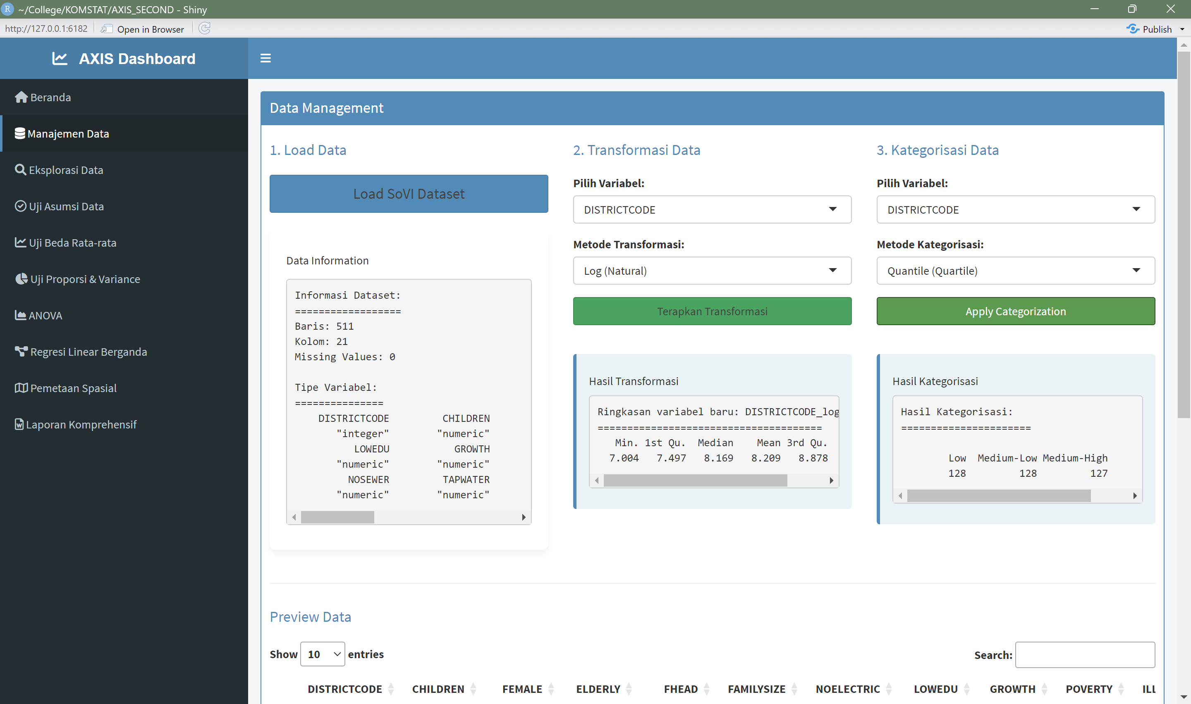

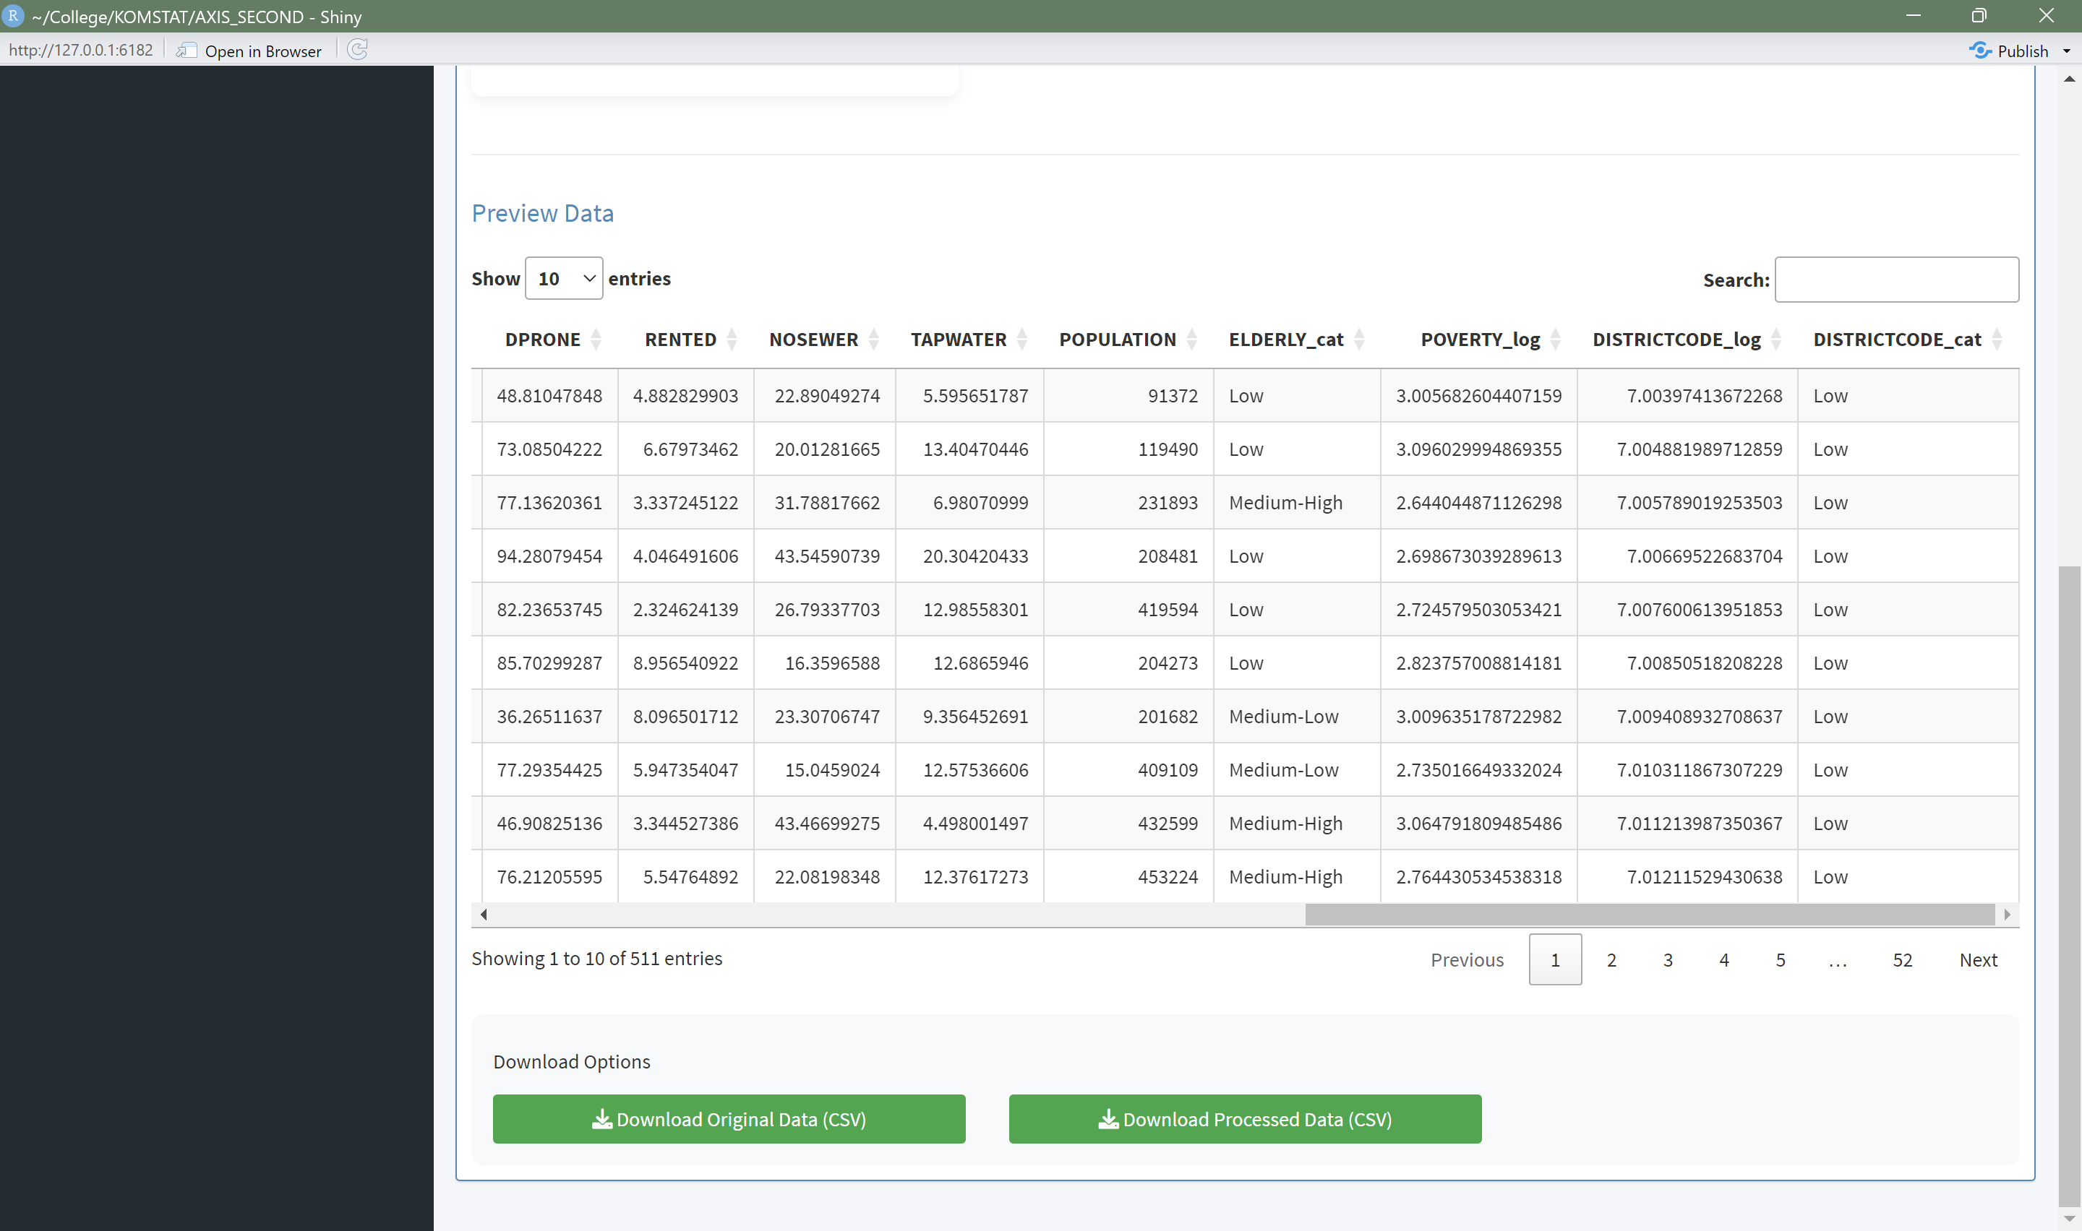

**2.2.2. Eksplorasi Data (EDA)**

* Tujuan Fitur: Memfasilitasi pemahaman mendalam tentang distribusi, pemusatan, dan penyebaran setiap variabel. EDA adalah langkah investigasi awal untuk menemukan pola, anomali, atau hipotesis menarik.
* Deskripsi Fungsional: Pengguna memilih satu variabel, dan dasbor akan secara otomatis menjadi "asisten analis" dengan menampilkan:
  + Visualisasi Interaktif: Histogram, Boxplot, Density Plot, atau Q-Q Plot yang dibuat dengan plotly, memungkinkan pengguna untuk *hover* dan melihat nilai data, serta melakukan zoom.
  + Statistik Deskriptif Lengkap: Ringkasan statistik dari mean, median, standar deviasi, hingga metrik bentuk distribusi seperti skewness dan kurtosis yang dihitung menggunakan *library* moments.
  + Interpretasi Otomatis: Ini adalah fitur cerdas. Berdasarkan nilai statistik yang dihitung, dasbor memberikan interpretasi tekstual, misalnya, "Distribusi CONDONG KANAN (positive skew)" jika mean > median, atau "Variabilitas TINGGI" jika koefisien variasi besar. Ini membantu pengguna non-ahli untuk memahami hasil dengan cepat.
* Implementasi Teknis: Logika server.R menggunakan conditionalPanel di ui.R untuk secara dinamis menampilkan opsi visualisasi yang relevan (misalnya, histogram hanya untuk data numerik). Output teks interpretasi dihasilkan oleh serangkaian kondisi if-else yang menganalisis nilai-nilai statistik dan memberikan kesimpulan berdasarkan aturan umum statistika.
* Contoh Penggunaan: Pengguna ingin memeriksa variabel FEMALE. Ia memilihnya dari *dropdown*. Dasbor langsung menampilkan histogram dan statistik deskriptif. Teks interpretasi otomatis mungkin menyoroti bahwa "Distribusi HAMPIR SIMETRIS" dan "Variabilitas RENDAH", yang memberitahu pengguna bahwa persentase populasi wanita cukup seragam di seluruh wilayah yang diamati.

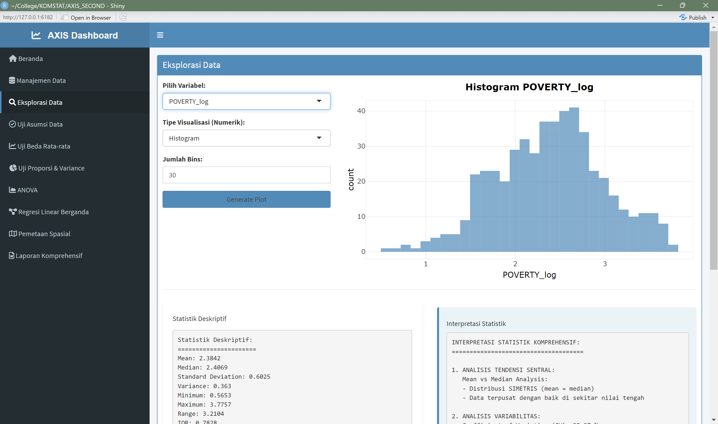

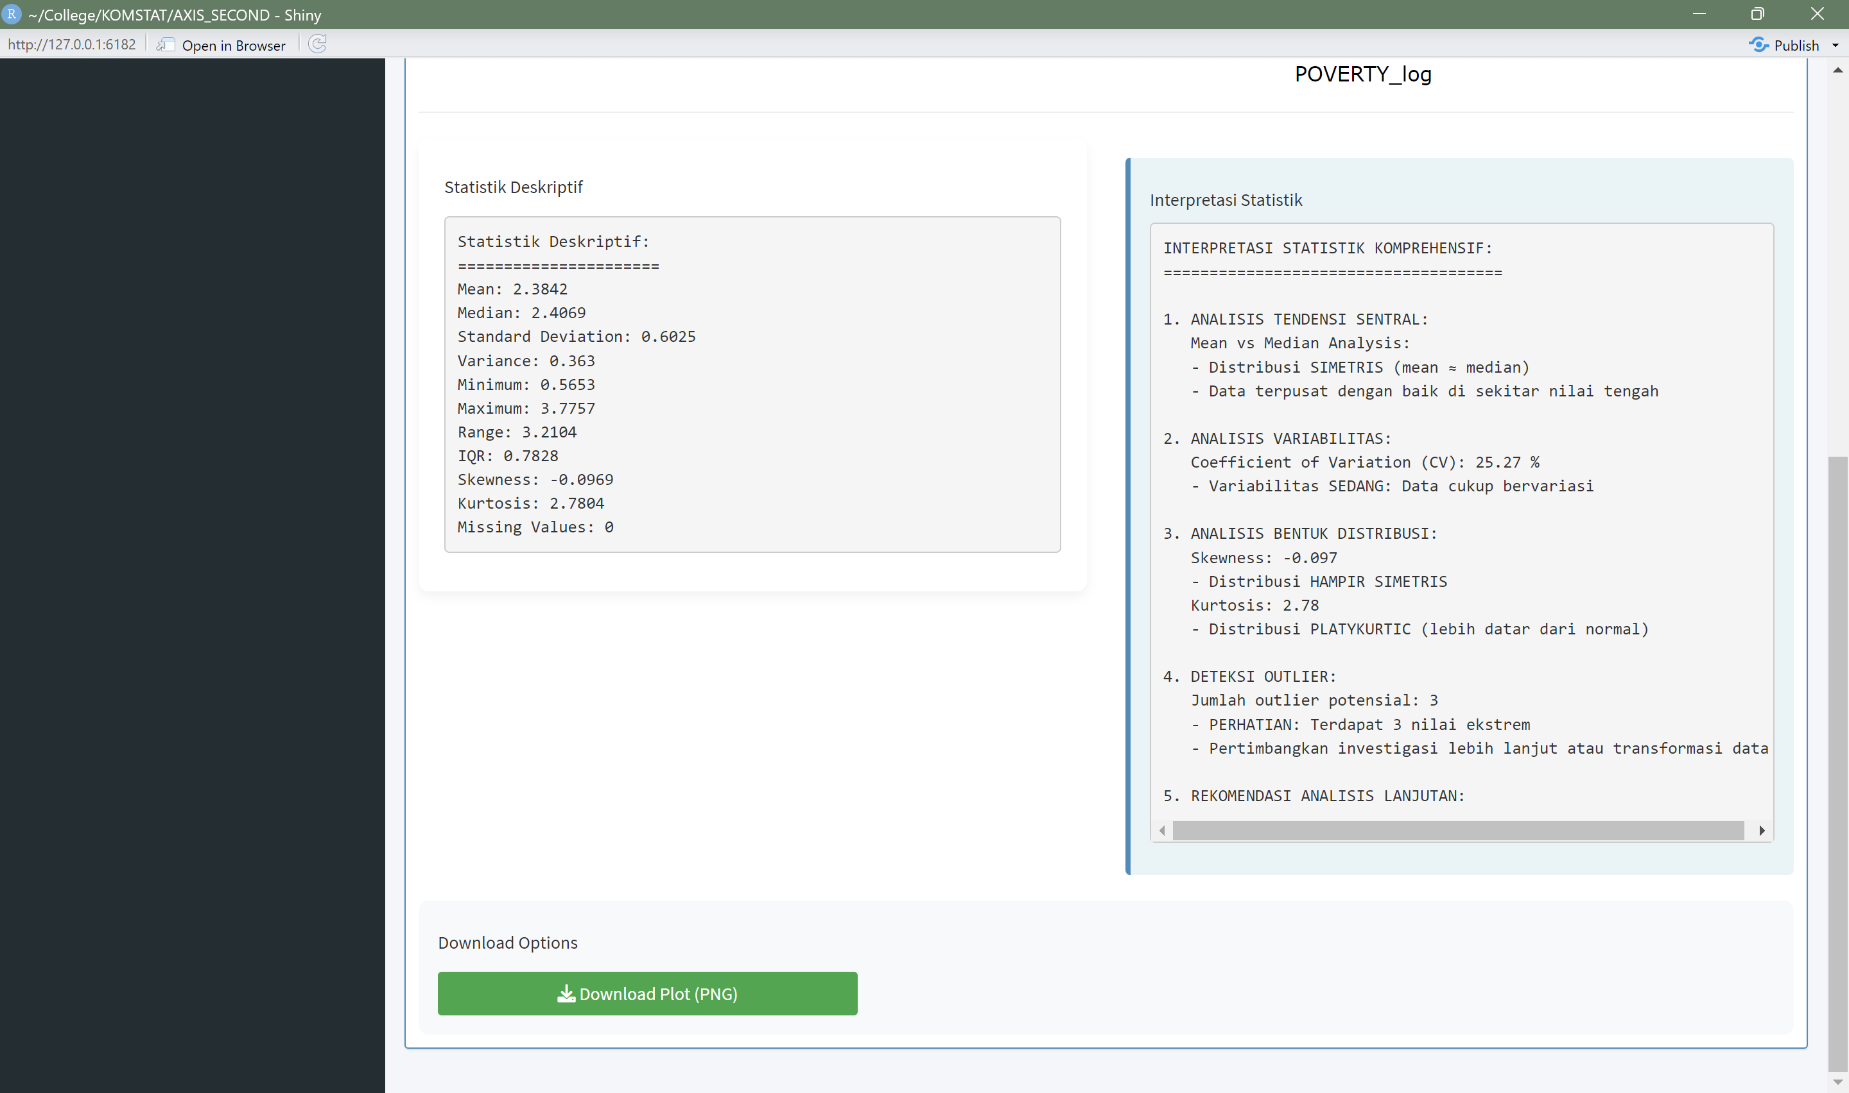

**2.2.3. Uji Asumsi Statistik**

* Tujuan Fitur: Modul ini berfungsi sebagai "penjaga gerbang" kualitas analisis. Banyak uji statistik yang kuat (seperti t-test, ANOVA, regresi) mengasumsikan data memiliki karakteristik tertentu. Modul ini memvalidasi asumsi-asumsi tersebut untuk memastikan metode yang dipilih valid.
* Deskripsi Fungsional: Modul ini menyediakan dua jenis uji utama:
  1. Uji Normalitas: Pilihan antara Shapiro-Wilk (untuk sampel kecil), Kolmogorov-Smirnov, atau Anderson-Darling untuk memberikan evaluasi yang robust terhadap asumsi normalitas.
  2. Uji Homogenitas Varians: Pilihan antara Levene's Test (yang paling robust), Bartlett's Test, atau Fligner-Killeen Test untuk memeriksa apakah varians antar kelompok sama sebuah asumsi kunci untuk ANOVA.
* Implementasi Teknis: Memanfaatkan fungsi dari *library* nortest dan car. Hasilnya disajikan secara komprehensif dengan hipotesis (H₀ dan H₁), statistik uji, *p-value*, dan kesimpulan yang jelas dalam bahasa sederhana ("Asumsi TERPENUHI" atau "Asumsi TIDAK TERPENUHI").
* Contoh Penggunaan: Sebelum melakukan ANOVA, seorang peneliti perlu memastikan varians antar kelompok sama. Ia memilih variabel dependen, variabel grup, dan menjalankan "Levene's Test". Hasil *p-value* yang lebih besar dari 0.05 memberinya lampu hijau untuk melanjutkan dengan ANOVA standar. Jika p-value < 0.05, ia tahu bahwa ia harus menggunakan metode alternatif seperti Welch's ANOVA.

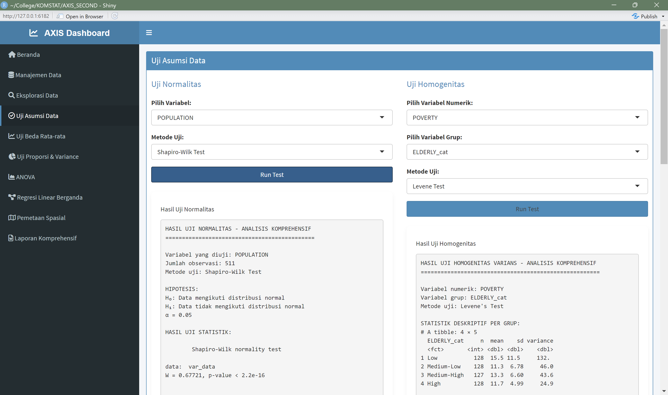

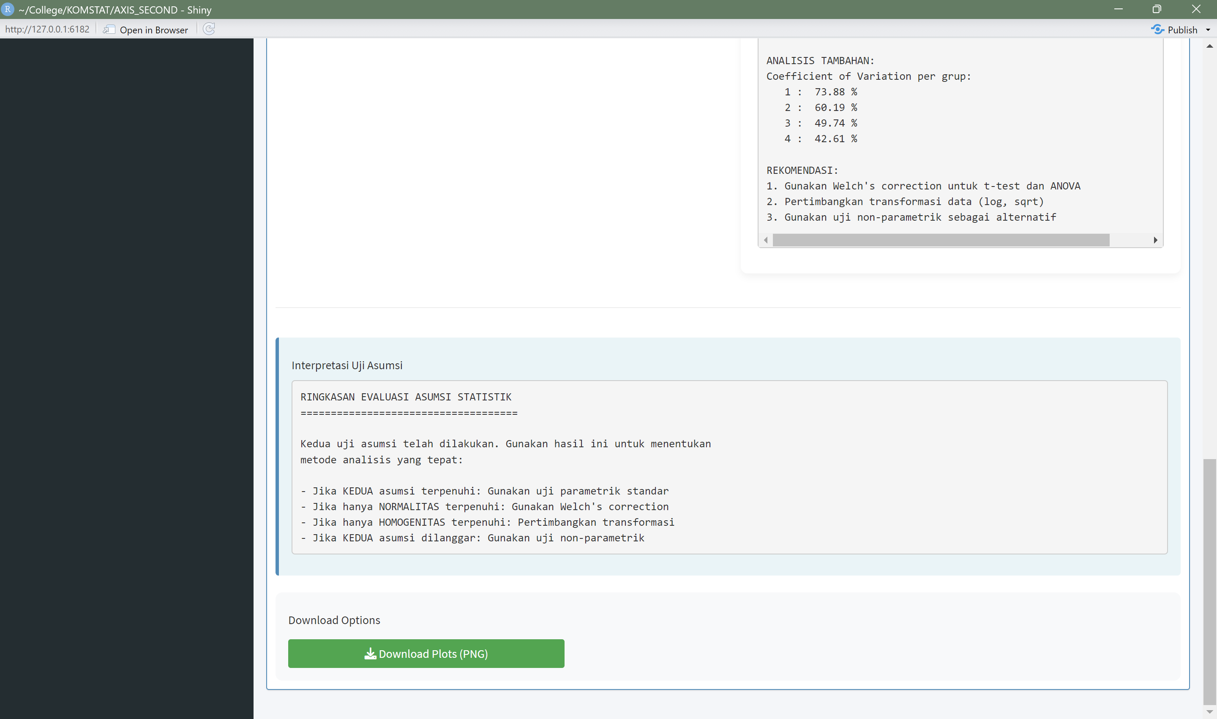

**2.2.4. Regresi Linear Berganda & Diagnostik Lengkap**

* Tujuan Fitur: Memberikan alat pemodelan prediktif yang kuat, lengkap dengan "pemeriksaan kesehatan" model yang komprehensif untuk memastikan model yang dibangun tidak hanya cocok dengan data tetapi juga andal dan tidak bias.
* Deskripsi Fungsional: Fitur ini sangat mendalam dan dibagi menjadi beberapa tab untuk kemudahan navigasi:
  1. Model Summary: Menampilkan output standar dari model regresi, termasuk R-squared (seberapa baik model menjelaskan variasi data), Adj. R-squared, F-statistik, dan tabel koefisien.
  2. Diagnostic Plots: Merender 4 plot diagnostik klasik secara interaktif (Residuals vs Fitted, Normal Q-Q, Scale-Location, Residuals vs Leverage) untuk evaluasi visual terhadap asumsi.
  3. Assumption Tests: Ini adalah bagian paling canggih. Dasbor menjalankan uji statistik formal untuk setiap asumsi regresi: Uji Breusch-Pagan (untuk memeriksa homoskedastisitas/varians konstan), Uji Durbin-Watson (untuk memeriksa autokorelasi/independensi residual), dan kalkulasi VIF (Variance Inflation Factor) (untuk mendeteksi multikolinearitas/korelasi tinggi antar prediktor).
* Implementasi Teknis: Model dibuat dengan fungsi lm(). Hasil diagnostik menggunakan fungsi dari *library* lmtest (untuk bptest, dwtest) dan car (untuk vif). Plot diagnostik tidak menggunakan plot bawaan R yang statis, melainkan dibuat ulang dari awal menggunakan ggplot2 dan plotly untuk memberikan tampilan yang modern dan interaktif.
* Contoh Penggunaan: Analis ingin memprediksi POVERTY berdasarkan LOWEDU dan NOTWORKING. Ia menjalankan regresi. Hasil R-squared menunjukkan 65%. Namun, ia tidak berhenti di situ. Ia pindah ke tab "Assumption Tests" dan menemukan bahwa nilai VIF untuk kedua prediktor adalah 1.5 (di bawah 5, artinya aman dari multikolinearitas) dan p-value dari Uji Breusch-Pagan adalah 0.15 (di atas 0.05, artinya asumsi homoskedastisitas terpenuhi). Kini ia bisa melaporkan modelnya dengan percaya diri.

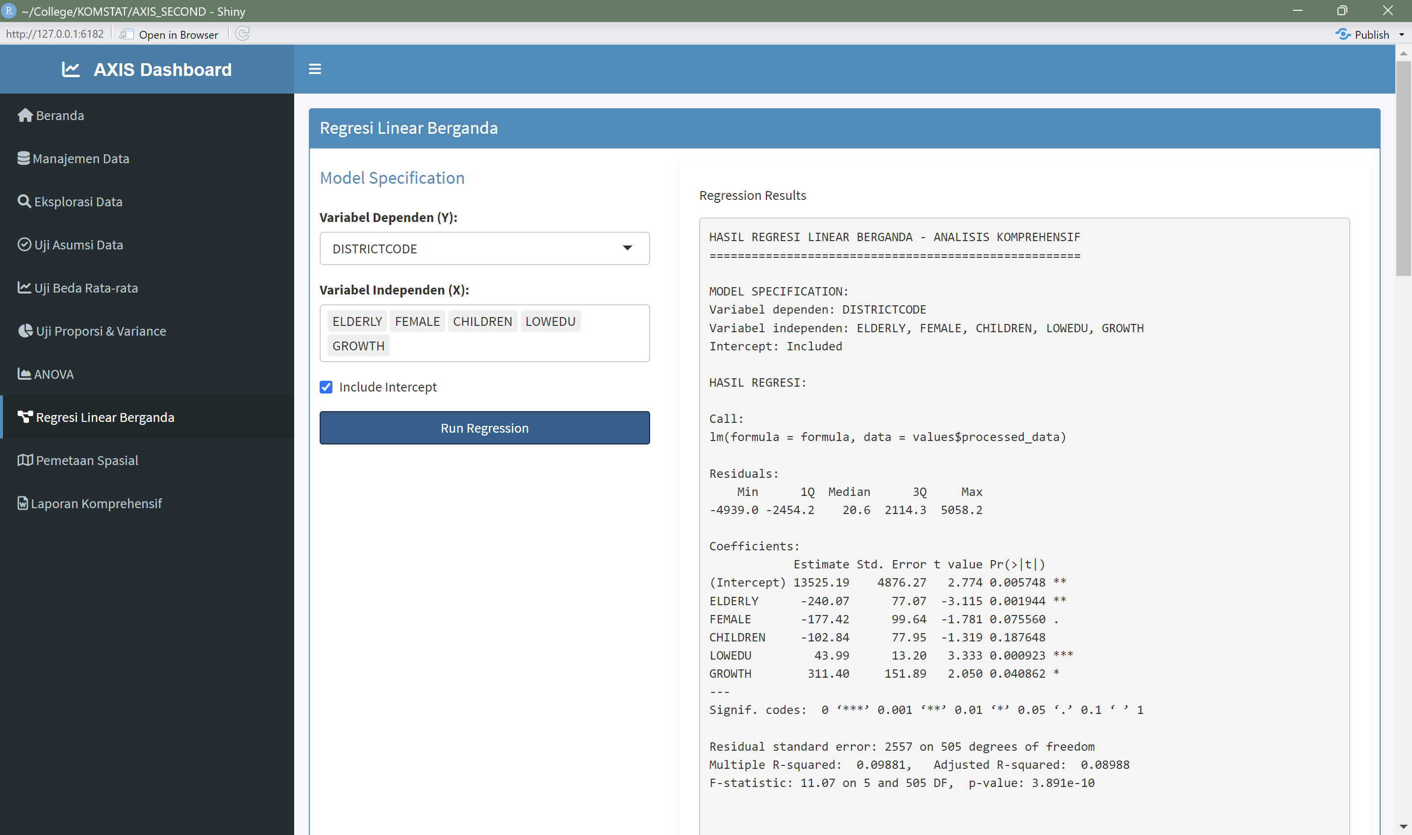

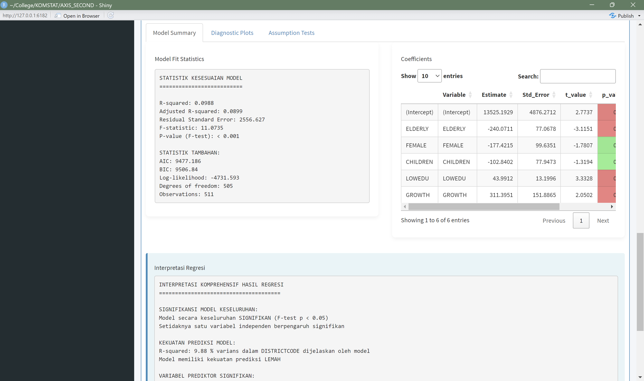

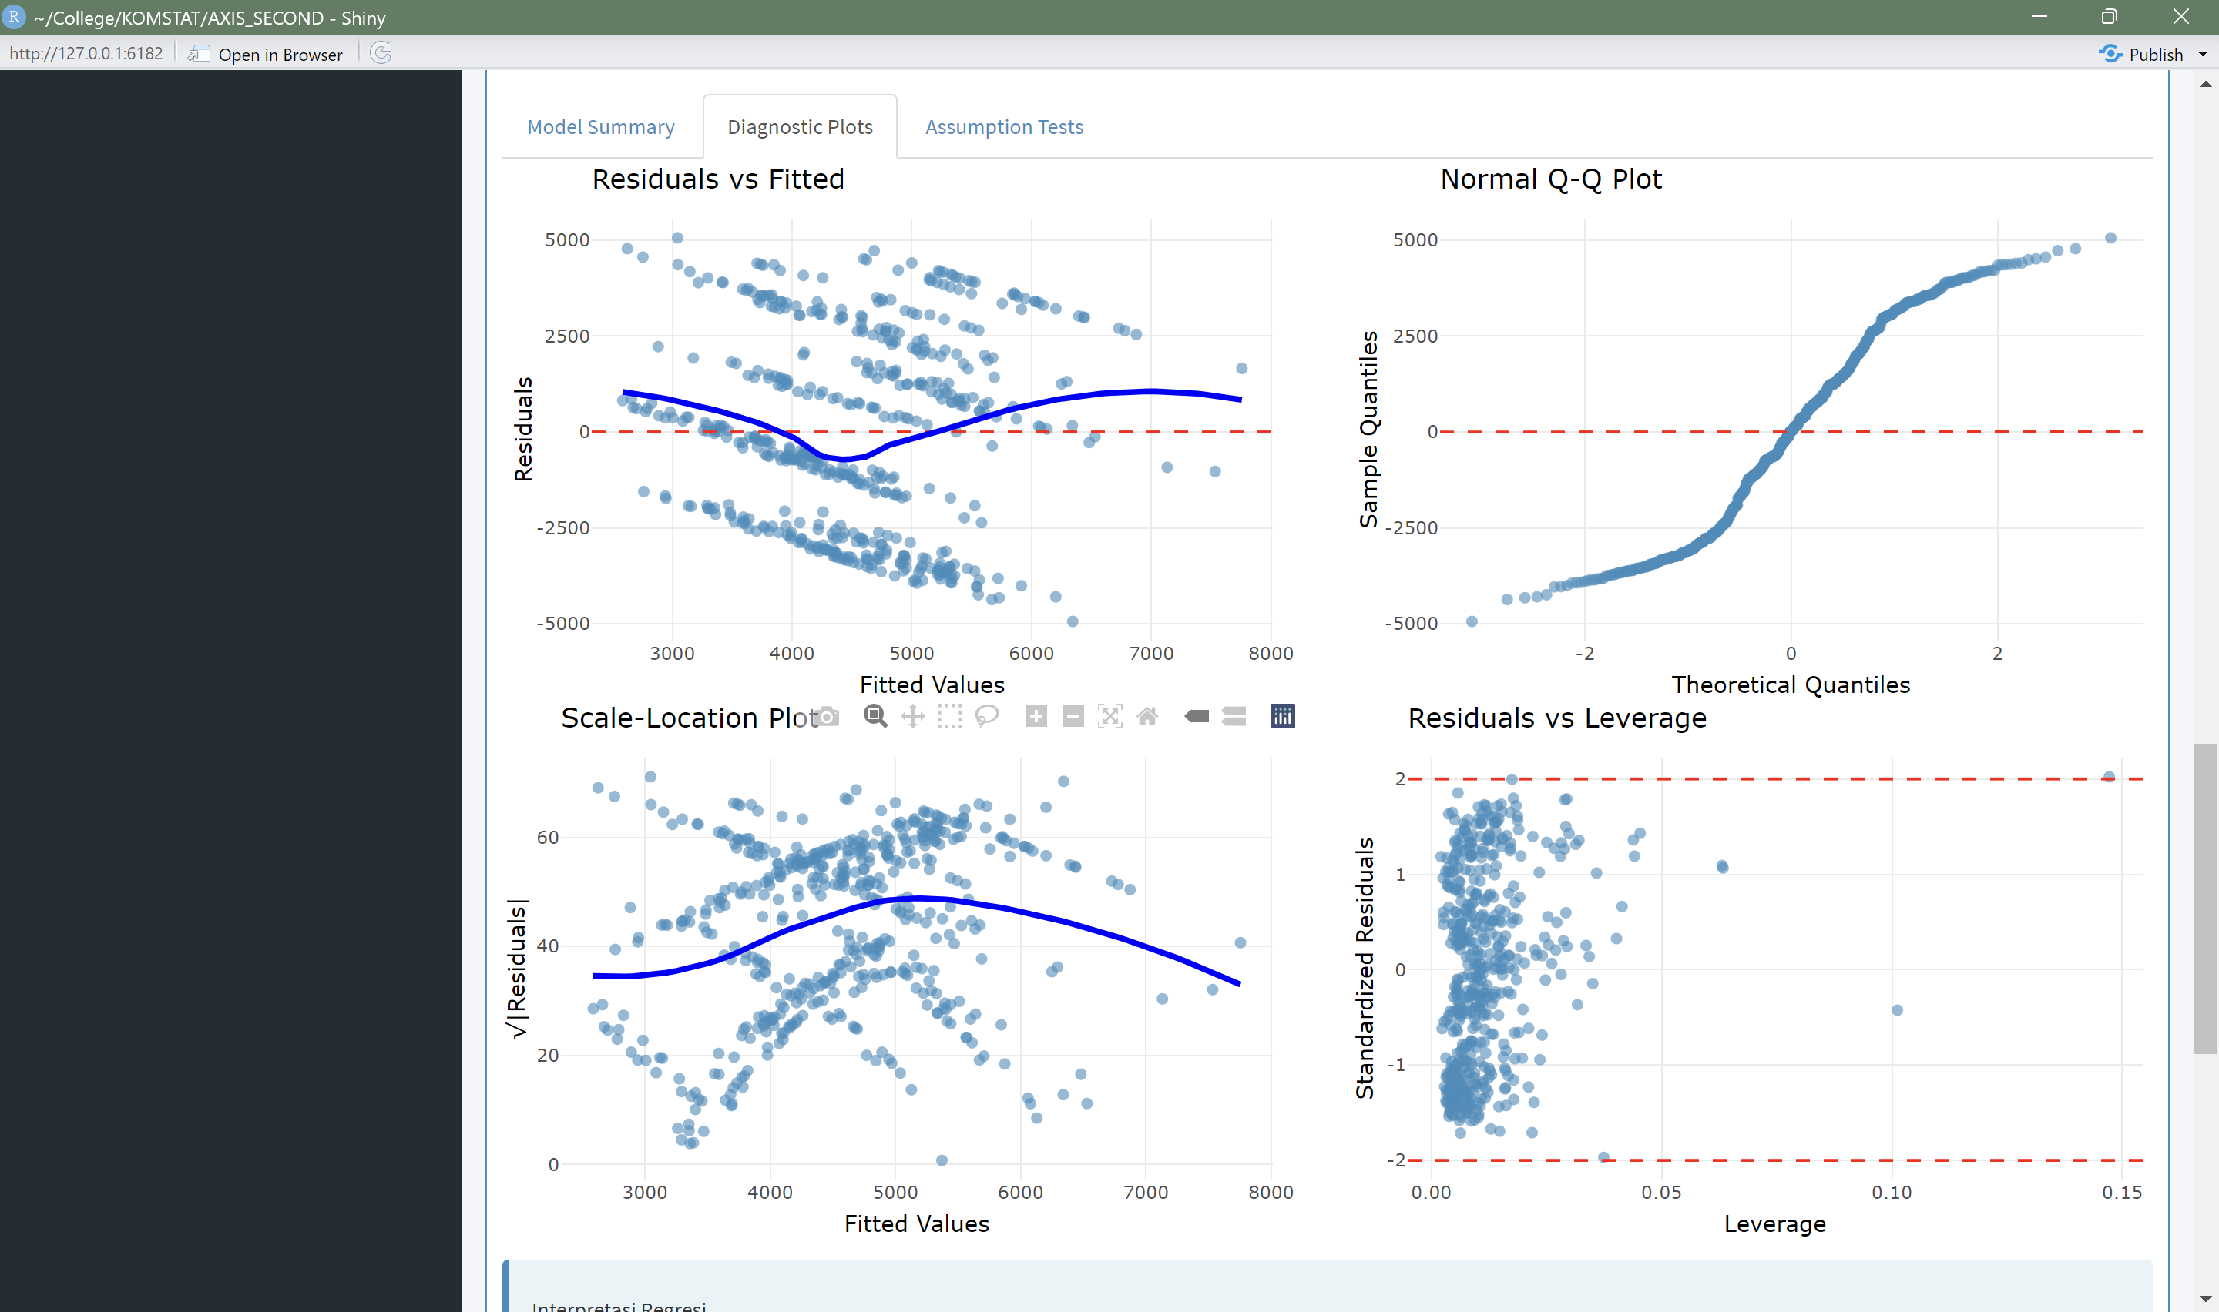

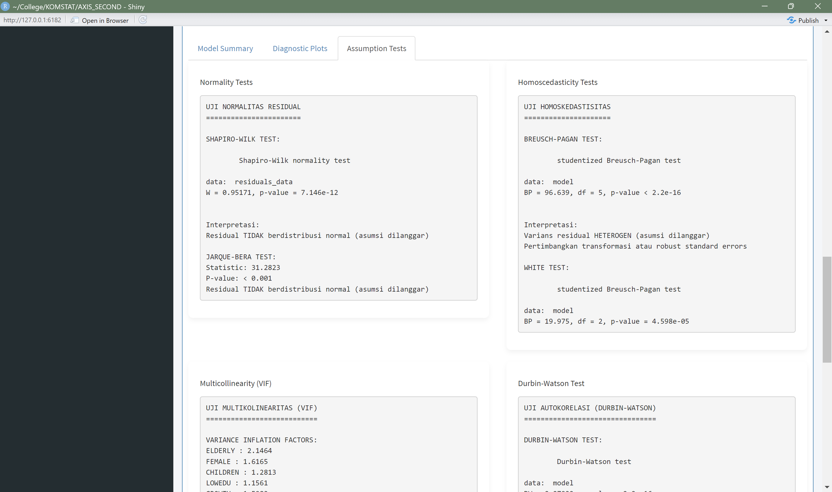

**2.2.5. Pemetaan Spasial & Analisis Autokorelasi**

* Tujuan Fitur: Membawa analisis ke dimensi geografis. Fitur ini menjawab pertanyaan "di mana" pola terjadi, bukan hanya "apa" polanya. Ini adalah fitur canggih yang membedakan **AXIS** dari alat statistik dasar.
* Deskripsi Fungsional:
  1. Peta Interaktif: Pengguna dapat memvisualisasikan distribusi nilai sebuah variabel di seluruh wilayah dalam bentuk peta *choropleth* (peta warna) yang interaktif, memungkinkan identifikasi visual area dengan nilai tinggi atau rendah.
  2. Analisis Moran's I: Dasbor dapat menghitung Global Moran's I, sebuah statistik kunci untuk mengukur *autokorelasi spasial*. Secara sederhana, ini menguji apakah ada pola geografis yang signifikan apakah wilayah dengan tingkat kemiskinan tinggi cenderung berkerumun bersama? Ataukah mereka tersebar acak?
* Implementasi Teknis: Peta dibuat dengan *library* leaflet. Analisis Moran's I diimplementasikan melalui fungsi kustom calculate_morans_i() yang didefinisikan di global.R. Fungsi ini secara dinamis membuat matriks penimbang spasial berdasarkan data jarak (distance.csv), sebuah langkah penting dalam analisis spasial.
* Contoh Penggunaan: Seorang perencana kota ingin melihat apakah tingkat kemiskinan (POVERTY) cenderung mengelompok di wilayah tertentu. Ia menjalankan analisis Moran's I. Hasil Moran's I yang positif dan signifikan secara statistik (p < 0.05) memberinya bukti kuat bahwa ada pola klaster. Ini berarti kebijakan pengentasan kemiskinan bisa lebih efektif jika dirancang dengan pendekatan berbasis wilayah atau "hotspot".

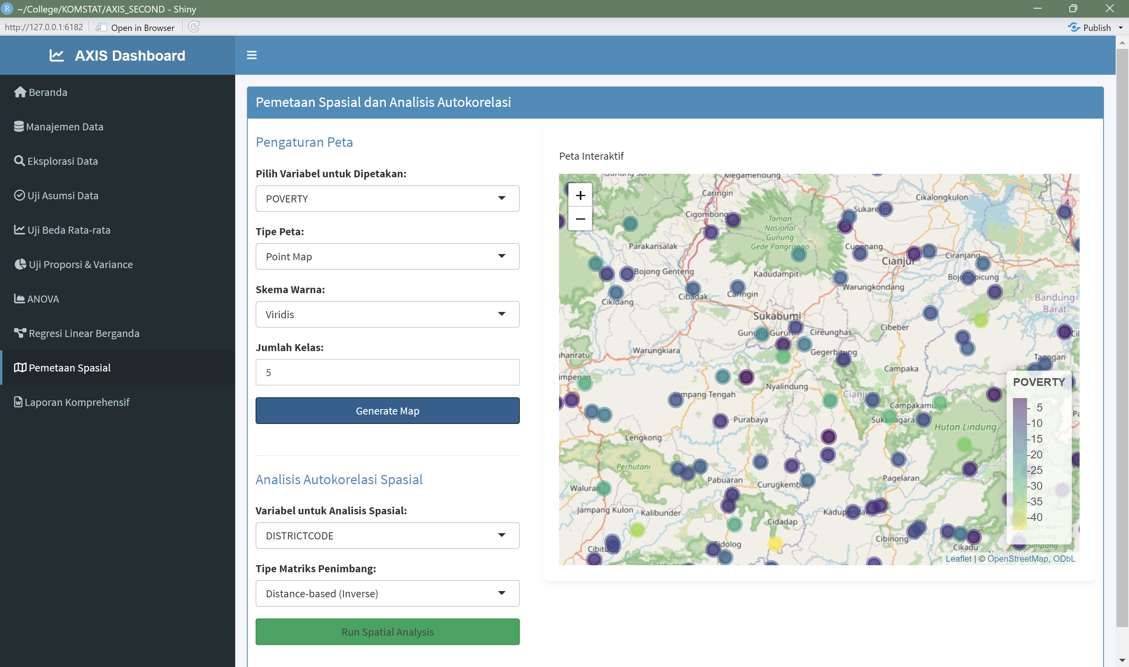

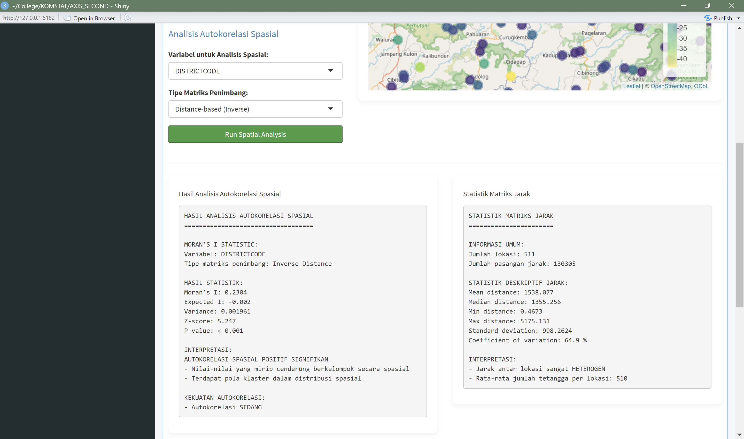

**2.2.6. Pelaporan Komprehensif (Fitur Unggulan)**

* Tujuan Fitur: Mengotomatiskan tugas yang paling melelahkan dan rentan kesalahan dalam alur kerja analisis: membuat laporan yang profesional dan komprehensif.
* Deskripsi Fungsional: Di modul terakhir, terdapat sebuah tombol besar "Unduh Laporan Lengkap (.docx)". Saat diklik, dasbor secara otomatis menghasilkan dokumen Microsoft Word yang berisi ringkasan dari *semua analisis yang telah dijalankan oleh pengguna*, lengkap dengan tabel yang diformat dengan baik, interpretasi, dan visualisasi yang relevan.
* Implementasi Teknis: Ini adalah fitur paling kompleks yang menggabungkan beberapa teknologi. server.R memicu proses rmarkdown::render(). Sebuah template R Markdown (.Rmd) dinamis dibuat di memori. Semua *state* aplikasi yang relevan (seperti data yang sudah diproses, hasil model regresi, dan hasil ANOVA) diinjeksikan ke dalam template ini sebagai parameter. rmarkdown kemudian menggunakan *library* knitr untuk menjalankan kode dan membuat output, flextable untuk membuat tabel yang indah, dan officer untuk memastikan semuanya tersusun rapi di dalam dokumen .docx.
* Contoh Penggunaan: Setelah menghabiskan satu jam melakukan eksplorasi, uji asumsi, ANOVA, dan regresi, pengguna cukup masuk ke modul ini dan mengklik tombol unduh. Dalam beberapa saat, ia mendapatkan dokumen Word puluhan halaman yang terstruktur, rapi, dan siap untuk diserahkan sebagai laporan tugas akhir atau bahan presentasi ke manajemen. Fitur ini dapat menghemat berjam-jam pekerjaan manual.

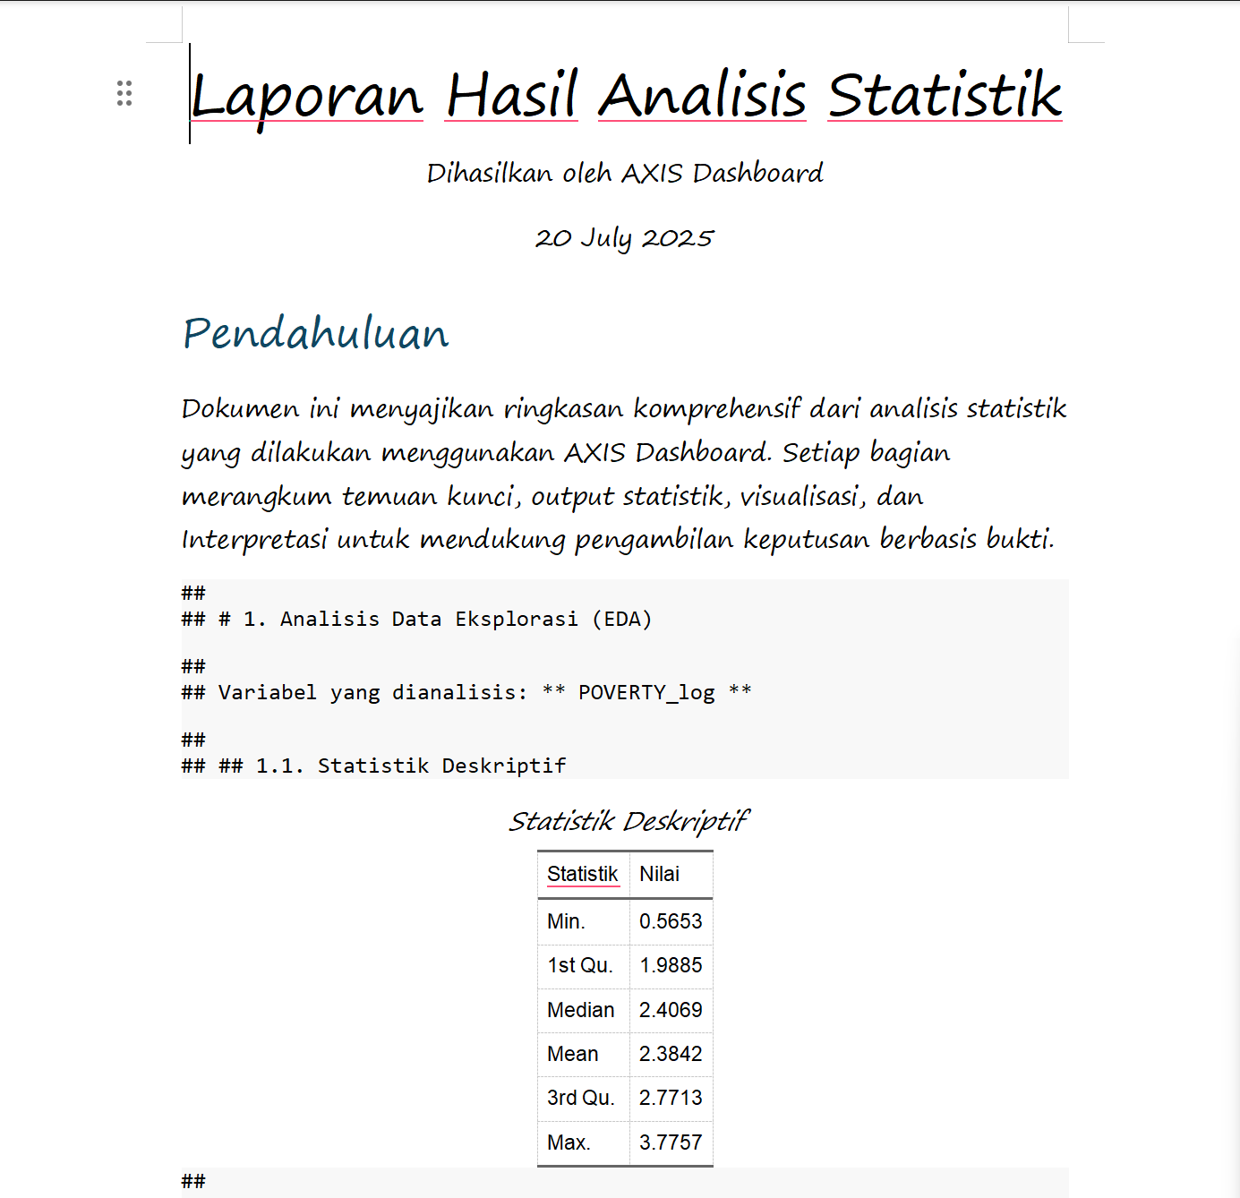

**3. PENUTUP**

**3.1. Kesimpulan**

Proyek pengembangan **AXIS Dashboard** telah berhasil diselesaikan dan mencapai semua tujuannya. Aplikasi ini secara fungsional mampu menyediakan sebuah alur kerja analisis statistik yang lengkap dan terintegrasi, dari pra-pemrosesan data hingga pelaporan akhir. Telah berhasil diimplementasikan modul-modul analisis yang canggih, termasuk diagnostik model yang mendalam dan analisis spasial, yang seringkali tidak tersedia di alat analisis dasar. Arsitektur aplikasi yang modular dan penggunaan *library* R yang *powerful* telah terbukti mampu menopang semua fitur tersebut dengan stabil dan efisien. Proyek ini menjadi bukti nyata dari penerapan komprehensif berbagai teknologi dan konsep statistika dalam satu platform yang kohesif.

**3.2. Saran Pengembangan Lanjutan**

Untuk meningkatkan nilai dan fungsionalitas aplikasi di masa depan, beberapa pengembangan lanjutan dapat dipertimbangkan:

* Integrasi Machine Learning: Menambahkan modul untuk model klasifikasi (misalnya, Regresi Logistik untuk memprediksi hasil biner) atau klasterisasi (misalnya, K-Means untuk menemukan segmen populasi yang berbeda) untuk analisis yang lebih prediktif.
* Analisis Time Series: Membuat modul khusus untuk data deret waktu, lengkap dengan visualisasi dekomposisi musiman dan model peramalan seperti ARIMA, yang sangat berguna untuk data ekonomi.
* Kustomisasi Laporan: Memberikan antarmuka *drag-and-drop* atau *checklist* kepada pengguna untuk memilih modul analisis mana saja yang ingin mereka masukkan ke dalam laporan akhir, memberikan fleksibilitas yang lebih besar.
* Sistem Akun & Penyimpanan Proyek: Memungkinkan pengguna untuk mendaftar, login, dan menyimpan sesi analisis mereka (termasuk data yang telah ditransformasi dan model yang telah dibuat) untuk dilanjutkan di lain waktu.

**3.3. Tantangan yang Dihadapi dalam Pengembangan**

Proses pengembangan tidak lepas dari berbagai tantangan teknis yang berhasil diatasi:

* Manajemen State Reaktif yang Kompleks: Tantangan terbesar adalah mengelola semua *state* aplikasi (data apa yang aktif, analisis apa yang sudah selesai, hasil apa yang perlu disimpan) dalam satu objek reactiveValues. Ini membutuhkan desain yang cermat agar tidak terjadi pembaruan yang tidak diinginkan dan memastikan data mengalir dengan benar antar modul yang berbeda.
* Pelaporan Dinamis yang Robust: Membuat fitur pelaporan otomatis yang stabil adalah tantangan besar. Kode di global.R dan server.R bahkan menyertakan beberapa metode *fallback* untuk pembuatan laporan PDF, menunjukkan kompleksitas dalam memastikan fitur ini berjalan di berbagai kondisi sistem. Mengintegrasikan output dari ggplot2, flextable, dan teks biasa ke dalam satu dokumen .docx yang mulus melalui R Markdown memerlukan banyak uji coba.
* Desain Antarmuka Profesional: Dibutuhkan upaya ekstra untuk melampaui tampilan standar Shiny. Ini diatasi dengan membuat tema ggplot2 kustom (theme_publication) dan palet warna di global.R, serta menyisipkan CSS kustom di ui.R untuk memberikan tampilan dan nuansa yang lebih terpoles dan modern.
* Integrasi Puluhan *Library*: Memastikan lebih dari 30 *library* R dapat bekerja sama tanpa konflik versi atau fungsi adalah tantangan tersendiri. Ini memerlukan pemuatan *library* yang hati-hati dan penggunaan if (requireNamespace(...)) untuk penanganan yang lebih aman dan untuk memastikan aplikasi tidak gagal saat salah satu *library* tidak terinstal.